1.境外人员临住信息上传接口

接口地址：http://10.50.241.66:10000[/admin/jwryzsxx/upload/lzxx](http://192.168.0.124:10000/swagger-ui.html" \l "/operations/jwryzsxx-api/uploadJwrylzxxUsingPOST)

请求方法：post

### 数据提交方式：application/json

参数说明：对应数据库接口文档参数（参数都小写）

|  |  |  |
| --- | --- | --- |
| zjzl | String | 证件种类（字典903） |
| zjhm | String | 证件号码 |
| gjdq | String | 国家地区（字典904） |
| xb | String | 性别（字典901） |
| csrq | String | 出生日期（yyyyMMdd格式） |
| rydylb | String | 人员地域类别（字典920）. |
| ywx | String | 英文姓 |
| ywm | String | 英文名 |
| ywxm | String | 英文姓名 |
| zwxm | String | 中文姓名 |
| sfzh | String | 身份证号 |
| lzryywbh | String | 来源数据编号（用来进行人员信息更新操作） |
| qzzl | String | 签证种类（外国人签证种类代码 206） |
| qzhm | String | 签证（注）号码 |
| tlyxqz | String | 签证（注）停留有效期至（yyyyMMdd格式） |
| qfjg | String | 签发机关（字典908） |
| rjrq | String | 入境日期（yyyyMMdd格式） |
| rjka | String | 入境口岸（字典907） |
| hcl | String | 何处来（国内的填写6位行政区划代码；境外的填写3位国家/地区代码（字典699）） |
| hcq | String | 何处去（国内的填写6位行政区划代码；境外的填写3位国家/地区代码（字典699）） |
| zsrq | String | 住宿日期（yyyyMMdd格式） |
| fh | String | 房号 |
| jddw | String | 接待单位 |
| lzdwxzqh | String | 临时住宿登记单位行政区划（字典702） |
| lzdwdm | String | 临时住宿登记单位代码（字典700） |
| lzdwmc | String | 临时住宿登记单名称 |
| lrsj | String | 录入时间(采集时间). 应传递 yyyyMMddHHmmss 格式的日期字符串 |
| dwpgisdz | String | PGIS地址 |
| pcsbh | String | 派出所编号（字典700） |
| pcsmc | String | 派出所名称 |
| pcsywid | String | 派出所业务ID |
| ssfjmc | String | 所属分局名称 |
| ssfj | String | 所属分局（字典 701） |
| rjsy | String | 入境事由（字典 216） |
| bjqzzl | String | 边检入境签证（注）种类（字典 206） |
| bjqzhm | String | 边检入境签证（注）号码 |
| bjrjsy | String | 边检入境事由（字典 216） |
| bjrjrq | String | 边检入境日期 |
| bjzjzl | String | 边检证件种类（字典903） |
| bjzjhm | String | 边检证件号码 |
| nlkrq | String | 拟离开日期 |
| lsrzjzl | String | 留宿人证件种类（字典903） |
| lsrzjhm | String | 留宿人证件号码 |

实例：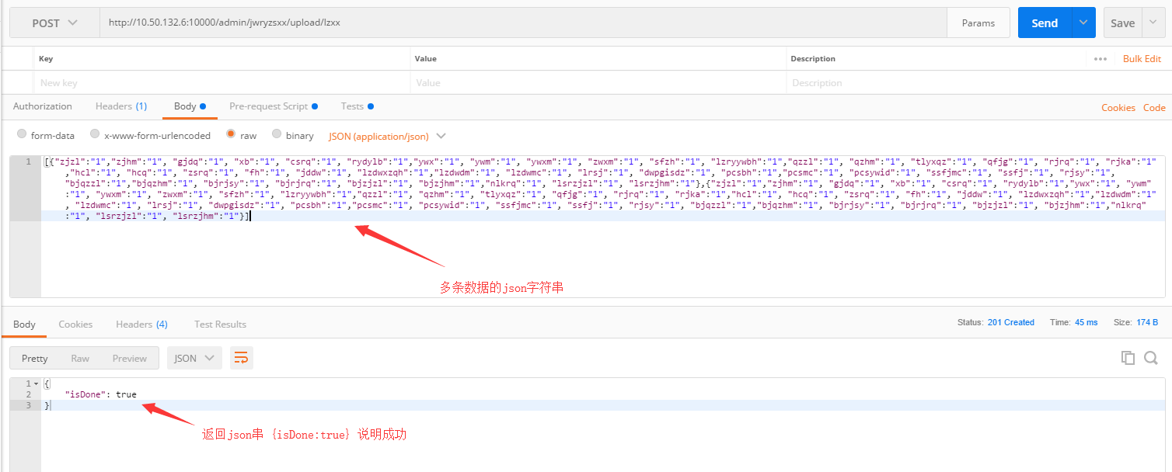

1. 境外人员退宿信息上传接口

接口地址：http://10.50.241.66:10000[/admin/jwryzsxx/upload/tsxx](http://192.168.0.124:10000/swagger-ui.html" \l "/operations/jwryzsxx-api/uploadJwrylzxxUsingPOST)

请求方法：post

### 数据提交方式：application/json

参数说明：对应数据库接口文档参数（参数都小写）

|  |  |  |
| --- | --- | --- |
| lzryywbh | String | 来源数据编号（用来进行人员信息更新操作） |
| lkrq | String | 离开日期（yyyyMMdd格式） |